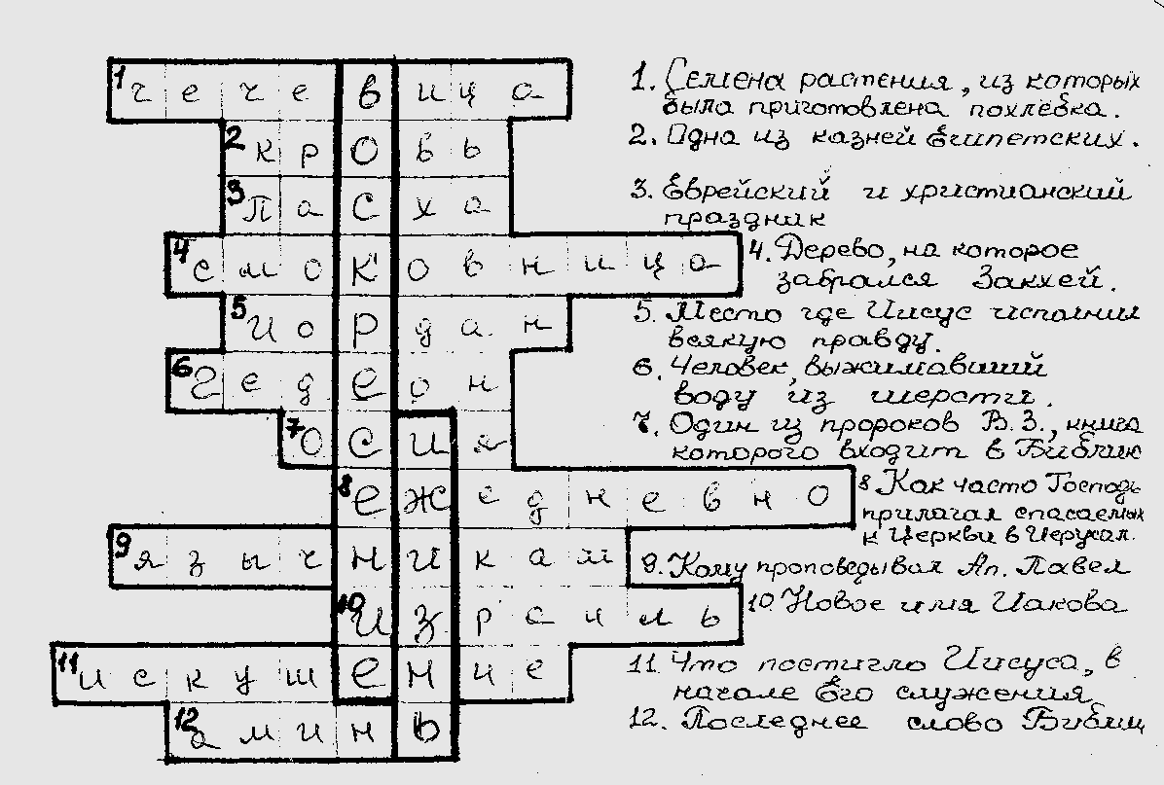

Г. Дергачи, Харьковская обл.